Building 429

Amerykański chrześcijański zespół rockowy z Karoliny Północnej. Ich nazwa pochodzi od wersetu z Biblii – z Listu do Efezjan 4:29.
Żadne plugawe słowo niech nie wychodzi z waszych ust, lecz tylko dobre,
dla zbudowania, aby przynosiło łaskę słuchającym. – List do Efezjan 4:29
Od czasu wydania swojego debiutanckiego albumu w 2004 r., Building 429 zyskał szerokie uznanie krytyków, otrzymując liczne wyróżnienia, jednocześnie dostarczając lityczne, podnoszące na duchu przeboje z konsekwentnym przesłaniem nadziei, a także pełne energii koncerty w wyprzedanych salach na arenie międzynarodowej.
W 2013 r. zespół otrzymał nominację do nagrody GRAMMY® za Najlepszy Album Współczesnej Muzyki Chrześcijańskiej za „We Won't Be Shaken”, który także zadebiutował na pierwszym miejscu listy przebojów Billboard's Albumów Chrześcijańskich, a jego tytułowy utwór otrzymał 1 miejsce w radiu. Building 429 otrzymał również liczne nagrody Billboard Music Awards w 2014 oraz 2012 roku za Piosenkę Roku „We Won't Be Shaken” i „Where I Belong”, dwie nagrody BMI za Piosenkę Roku („Where I Belong” w 2013 r. i „Glory Defined” w 2005 r.), nominację do „Grupy Roku” KLOVE Fan Award w 2014 r. oraz tytuł „Najlepszego Nowego Artysty” GMA Dove Award w 2005 r. Złoty singiel „Where I Belong” z certyfikatem RIAA stał się jednym z najdłużej utrzymujących się numerem 1 w historii Billboardu, licząc 15 tygodni i mając ponad 246 milionów wyświetleń.

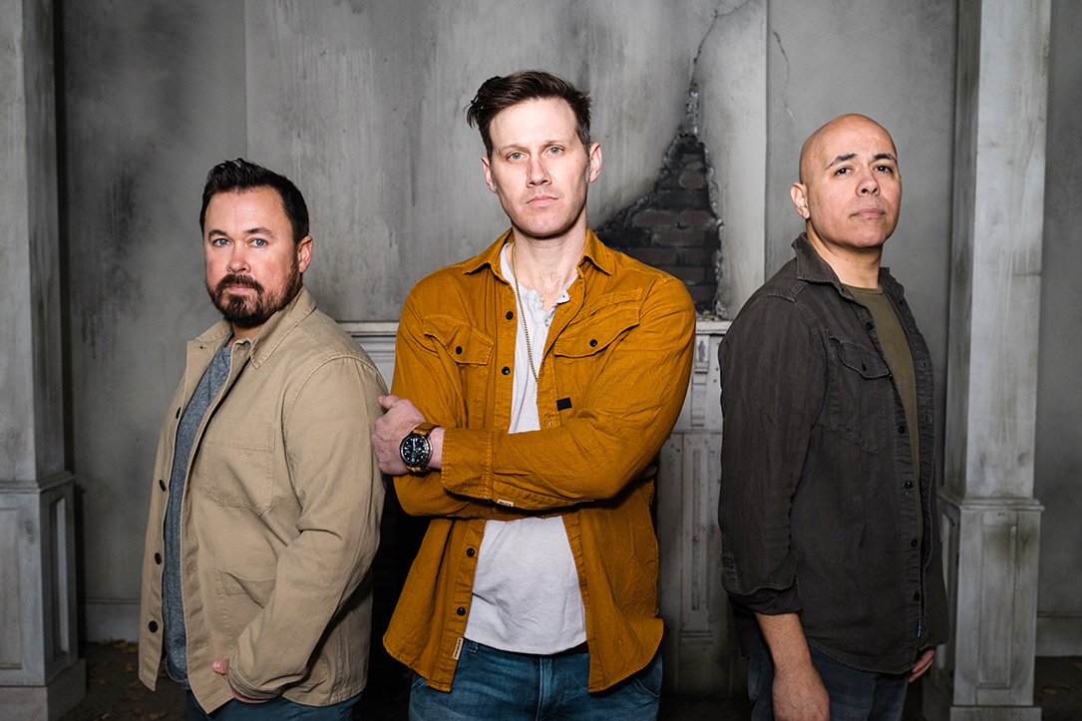

Leeland

Leeland - Amerykański chrześcijański zespół rockowy z Texasu. Ich muzyka to mieszanka mocnego uderzenia z gatunku tzw. rocka progresywnego oraz melodyjnych pieśni uwielbieniowych z bardzo wyraźnym ewangelicznym przesłaniem.
Leader grupy Leeland Mooring oraz Casey Moore mają bogatą historię pisania piosenek oraz utworów uwielbieniowych. Od czasu ich niesamowitego, przełomowego debiutanckiego albumu „Sound of Melodies” z 2006 roku, Leeland stał się jednym z najważniejszych głosów w nowej generacji muzyki uwielbienia. Ich życie, służba i muzyka są prawdziwym przedłużeniem ich pasji, by po prostu wielbić Boga osobiście oraz w kontekście ich społeczności rodziny i przyjaciół.
Zespół wielokrotnie był nominowany do prestiżowej nagrody Grammy oraz nagrody Dove. Jak twierdzi leader grupy Leeland Mooring, ich teksty niejednokrotnie powstawały na kolanach i są efektem czasu spędzonego na modlitwie – w obecności Jezusa.

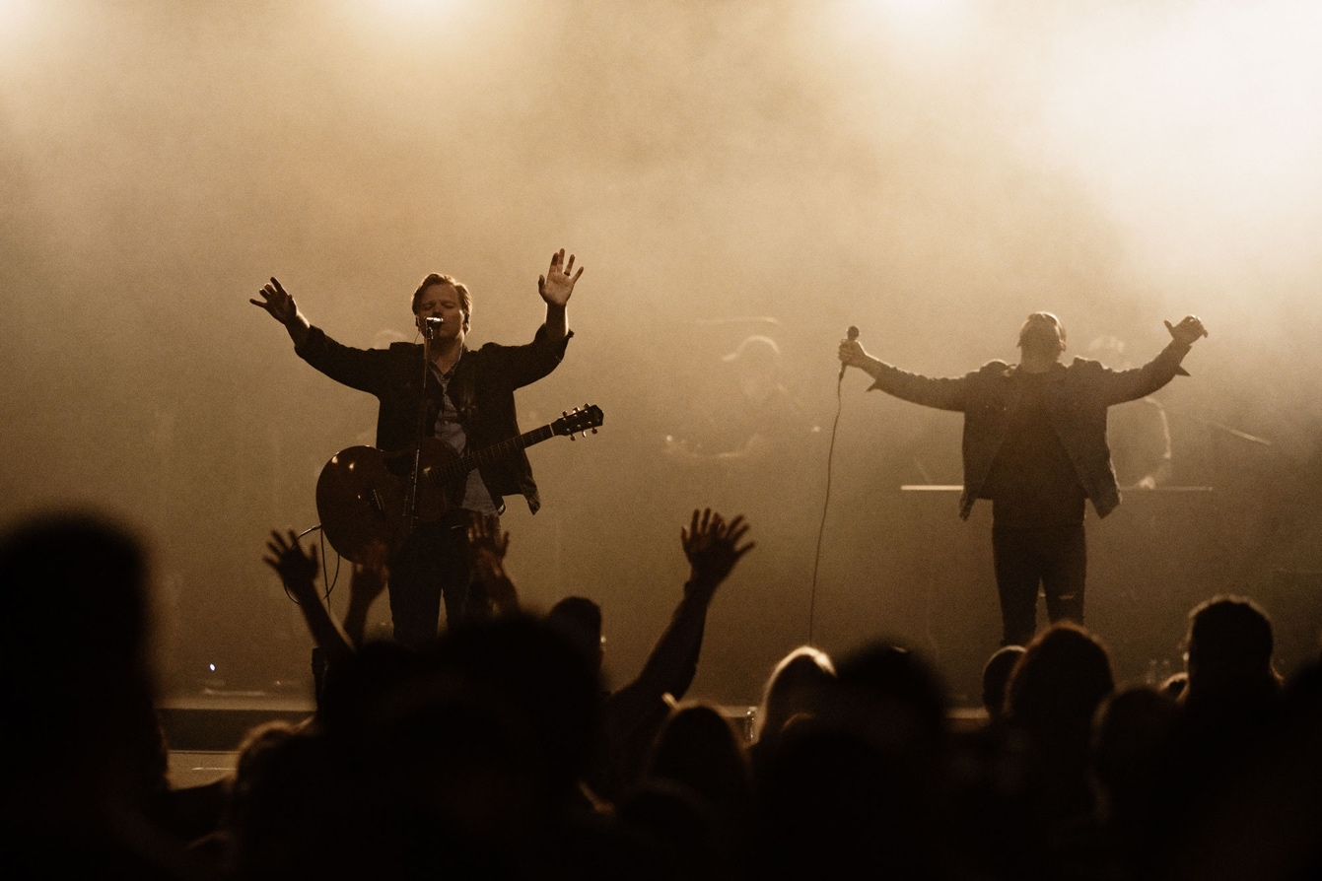

Luxtorpeda
Polska grupa wykonująca szeroko pojętą muzykę rockową. Powstała w 2010 roku z inicjatywy gitarzysty i wokalisty Roberta Friedricha,. Muzyk do współpracy zaprosił gitarzystę Roberta Drężka i basistę Krzysztofa Kmiecika oraz ówczesnego perkusistę Tomasza Krzyżaniaka. W 2011 roku w trakcie nagrywania albumu skład uzupełnił wokalista Przemysław „Hans” Frencel.
Debiutancki album formacji zatytułowany Luxtorpeda ukazał się 9 maja 2011 roku. W sesji nagraniowej wziął udział także Maciej Jahnz, który zarejestrował partie solowe gitary elektrycznej. Pod koniec 2011 roku grupa rozpoczęła prace nad drugim albumem pt. Robaki, który ukazał się 9 maja 2012 roku. Kolejne wydawnictwa zespołu tu kolejno: „A morał tej historii mógłby być taki, mimo że cukrowe, to jednak buraki”, „MYWASWYNAS” i wydany w 2020 roku „Anno Domini MMXX”. W 2021 roku z okazji dziesięciolecia zespół nagrał covery własnych utworów na płytę Elekroluxtorpeda.

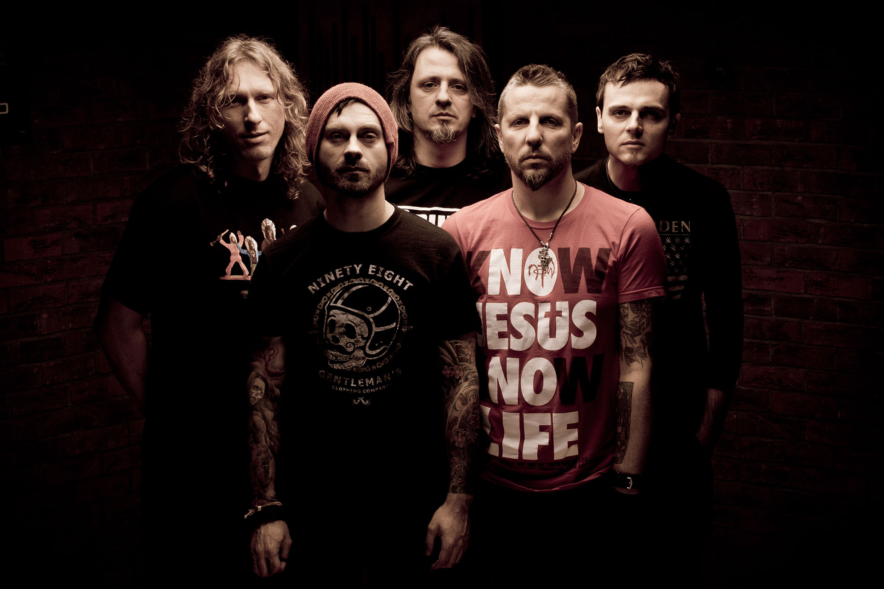

niemaGOtu
Zespół niemaGOtu powstał w 2015 roku, ich utwór Błogosławieni miłosierni został Hymnem Światowych Dni Młodzieży w Krakowie. Przebojem Nie mądrość świata tego [Marana tha] grupa potwierdziła swój twórczy potencjał, zaś kolejnymi, takimi jak Nie ma Go tu, wstał!, Psalm 126 czy Biada – zyskała dziesiątki tysięcy fanów oraz miliony wyświetleń na YouTube’ie.
Charakterystyczne rozpoznawane teksty i melodie autorstwa Kuby Blycharza, folkowy, bezkompromisowy zaśpiew wokalistki – Oli Maciejewskiej oraz zaangażowana, pełna pasji gra instrumentalistów są cechami wyróżniającymi niemaGOtu na tle innych zespołów chrześcijańskich. Świetnie i bezkompromisowo zwiastują Ewangelię.
Obie płyty zespołu cieszą się ogromnym zainteresowaniem słuchaczy, by popularyzować pieśni i ich przekaz zespół wydał także śpiewnik.
Główną przestrzenią aktywności zespołu są koncerty, uwielbienia i warsztaty, dzięki nim zespół może realizować swe główne powołanie poświadczone przez słowo Księgi Izajasza: Pocieszajcie mój lud, pocieszajcie!
O tym, że robią to skutecznie, świadczą rozliczne świadectwa uczestników wydarzeń. NiemaGOtu wyraźnie i głośno woła we współczesnym Kościele: Przyjdź!

